Pontifícia Universidade Católica de São Paulo
PUC-SP

Nome do Autor

Título do trabalho: subtítulo

Mestrado em Admnistração

São Paulo
2021
Nome do Autor

Título do trabalho: subtítulo

Dissertação apresentada à banca examinadora da Pontifícia Universidade Católica de São Paulo, como exigência parcial para obtenção do título de MESTRE em (nome do curso e área de concentração, se houver), sob a orientação do(a) prof.(a), dr.(a) - (nome do completo do(a) orientador(a)).

São Paulo
2021
Gerenciador de ficha catalográfica:

http://biblio2.pucsp.br/ficha/?_ga=2.154384056.1415767632.1628681585-1429258994.1628681585

Obs. Após inserir a ficha deletar este texto

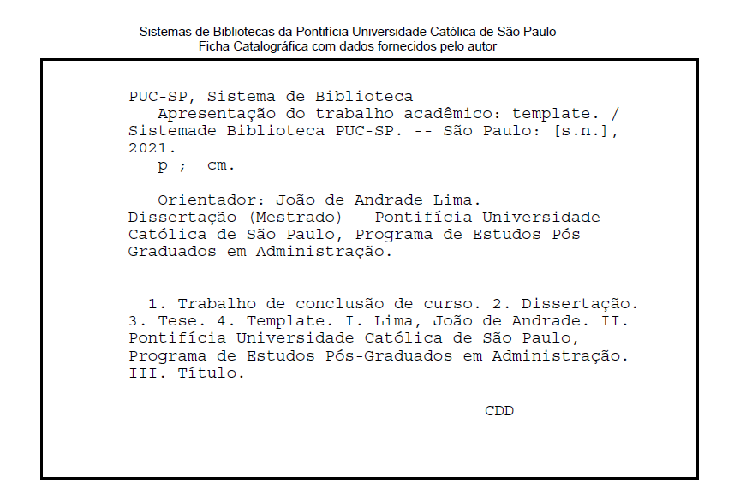
errata

SOBRENOME, Prenome do Autor. Título de obra: subtítulo (se houver). Ano de depósito. Tipo do trabalho (grau e curso) - Vinculação acadêmica, local de apresentação/defesa, data.

Página | Linha | Onde se lê | Leia-se

Banca Examinadora

_________________________________

_________________________________

_________________________________

_________________________________

_________________________________

À comunidade da Pontifícia Universidade Católica de São Paulo pelo apoio permanente.

AGRADECIMENTOS

Agradeço ao meu orientador............................................................................... .......................................................................................................................................................................................................................
A todos os meus professores............................................................................. ........................................................................................................................................................................................................................
Aos meus pais.................................................................................................... ........................................................................................................................................................................................................................
........................................................................................................................................................................................................................

Ninguém ignora tudo. Ninguém sabe tudo. Todos nós sabemos alguma coisa. Todos nós ignoramos alguma coisa. Por isso aprendemos sempre. (FREIRE, 1987, p. 45).

Resumo

SOBRENOME, Prenome do Autor. Título de obra: subtítulo (se houver).

Deverá constar o resumo em português e em inglês. O resumo deverá ser preciso, sendo destacados: objetivo(s), justificativa(s), hipótese(s), aspectos teórico-metodológicos e resultados obtidos. Deve constar em uma só folha, identificado com o nome do autor e o título do trabalho. Na mesma página, abaixo do resumo, deverão ser registradas palavras-chave (no mínimo 3) que melhor representem o conteúdo do trabalho. O resumo em inglês deverá constar da página seguinte em formato e dados iguais ao resumo em português.

Palavras-chave: palavra 1; palavra 2; palavra 3; palavra 4; palavra 5.

ABSTRACT

SOBRENOME, Prenome do Autor. Título de obra: subtítulo (se houver).

Elemento obrigatório. Constitui a versão do resumo em português para um idioma de divulgação internacional. Deve aparecer em página distinta e seguindo a mesma formatação do resumo em português.

Keywords: keyword 1; keyword 2; keyword 3; keyword 4; keyword 5.

LISTA DE ILUSTRAÇÕES

Figura 1 - Estrutura de trabalhos acadêmicos. (ABNT NBR 14724) 17

lista de gráficos

Gráfico 1 – Grupos etários 18

LISTA DE QUADROS

Quadro 1 – Formato de apresentação 15

LISTA DE TABELAS

Tabela 1 - Modelo de tabela 18

LISTA DE ABREVIATURAS E SIGLAS

ABNT | Associação Brasileira de Normas Técnicas
BU | Biblioteca Universitária
NBR | Normas Técnicas Brasileiras
TCC | Trabalho de Conclusão de Curso

lista de símbolos

@ | Arroba
% | Porcento
© | Copyright
β | Beta

Sumário

1 seção primária 15
1.1 Seção secundária 16
1.1.1 Seção terciária 16
1.1.1.1 Seção quaternária 16
1.1.1.1.1 Seção quinária 18
2 objetivos 19
3 Metodologia 20
Referências 21
glossário 22
Apêndice A – título 23
Anexo a – título 24
índice 25

seção primária

A organização do corpo do texto fica a critério do autor, sob a supervisão do orientador do trabalho (AUTOR, DATA).
A parte interna é composta pelos elementos pré-textuais, textuais e pós-textuais do trabalho e deverá ser apresentada conforme os itens a seguir, descritos no Quadro 1.

Quadro 1 – Formato de apresentação
Elementos | Apresentação gráfica
Papel | Branco, em formato A4 (21 cm x 29,7 cm)  Os textos devem ser digitados na cor preta, podendo-se utilizar outras cores somente para as ilustrações (não são considerados o título, a fonte e legenda da ilustração, que devem ser na cor preta).
 | Os elementos pré-textuais, textuais e pós-textuais devem iniciar sempre em nova página. As seções (secundária, terciária, etc.) devem ser digitadas na mesma página, seguindo a sequência do texto.
Margens | Esquerda e superior: 3,0 cm  Direita e inferior: 2,0 cm
Fonte | Arial ou Times New Roman
 | Tamanho 12 para todo o trabalho
 | Tamanho 10: citações com mais de três linhas, paginação, notas de rodapé, dados internacionais de catalogação na publicação, legendas e fontes das ilustrações e tabelas.
Fonte: Elaborado pela Biblioteca com base na NBR 14724.

Seção secundária

Elemento opcional. Página na qual o autor presta homenagem a uma ou mais pessoas. A apresentação fica a critério do autor, mas o tipo e tamanho de letras são recomendados pela norma NBR 14724 (AUTOR, DATA).
Nota: Não se coloca o título Dedicatória.

Seção terciária

A epígrafe é: “[...] elemento opcional. Elaborada conforme a ABNT NBR 10520. As epígrafes podem também constar nas folhas ou páginas de abertura das seções primárias” (AUTOR, DATA, p. ).
São pensamentos retirados de uma publicação, música, poema, relativos ao tema do trabalho.
Nota: Ao final do trabalho, na lista de referências, incluir a referência completa da publicação de onde a epígrafe foi retirada.

Seção quaternária

Elemento opcional.

Elaborada de acordo com a ordem de apresentação no texto, com cada item designado por seu nome específico, travessão, título e respectivo número da página. Recomenda-se a elaboração de lista própria para cada tipo de ilustração (desenhos, esquemas, fluxogramas, fotografias, gráficos, mapas, organogramas, plantas, quadros, retratos e outras). (AUTOR, DATA, p. ).

Nota: As ilustrações que fazem parte de anexos e apêndices não são descritas nas listas.

Figura 1 - Estrutura de trabalhos acadêmicos. (ABNT NBR 14724)

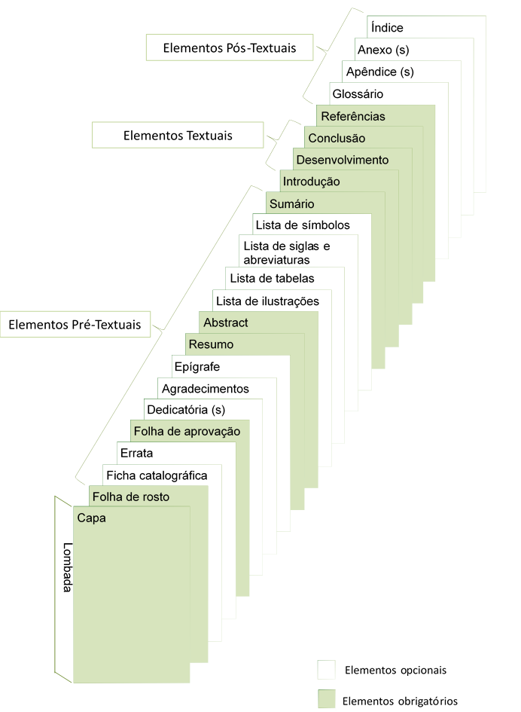
Fonte: Biblioteca FCMS/PUC-SP.

Seção quinária

A lista de tabelas é um elemento opcional. É a relação das tabelas que aparecem no texto, e sua respectiva localização.
Notas: As tabelas que fazem parte de anexos e apêndices não são descritas nas listas.

Tabela 1 - Modelo de tabela
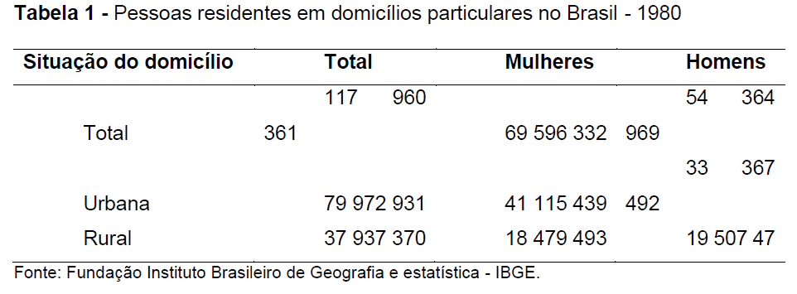

Gráfico 1 – Grupos etários
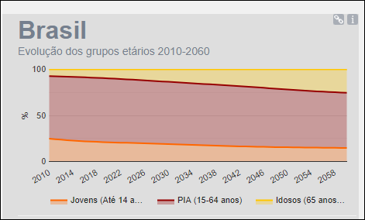
Fonte: IBGE (2021).

objetivos

Metodologia

Referências

Elemento obrigatório. Consiste na relação das obras citadas no texto, que permite a identificação de cada uma delas. Todas as obras citadas no trabalho têm que estar na listagem das referências.
A lista deve ser alinhada à esquerda, espaço simples, e as referências separadas entre si por um espaço simples em branco.

Formatação do título:
Margens | Superior e Esquerda - 3 cm; Inferior e Direita - 2cm
Tipo de letras (fonte) | Times New Roman ou Arial
Estilo de letras | Maiúsculas, negrito
Tamanho de letras | 12
Alinhamento | Centralizado

Formatação do texto:
Margens | Superior e Esquerda - 3 cm; Inferior e Direita - 2cm
Espaçamentos | Simples, com 1 espaço simples entre elas
Tipo de letras (fonte) | Times New Roman ou Arial
Tamanho de letras | 12
Alinhamento | Alinhadas à esquerda

glossário

Dissertação: documento que apresenta o resultado de um trabalho experimental ou exposição de um estudo científico retrospectivo, de tema único e bem delimitado em sua extensão, com o objetivo de reunir, analisar e interpretar informações. Deve evidenciar o conhecimento de literatura existente sobre o assunto e a capacidade de sistematização do candidato. É feito sob a coordenação de um orientador (doutor), visando a obtenção do título de mestre.

Tese: documento que apresenta o resultado de um trabalho experimental ou exposição de um estudo científico de tema único e bem delimitado. Deve ser elaborado com base em investigação original, constituindo-se em real contribuição para a especialidade em questão. É feito sob a coordenação de um orientador (doutor) e visa a obtenção do título de doutor, ou similar.

Trabalho de conclusão de curso de graduação, trabalho de graduação interdisciplinar, trabalho de conclusão de curso de especialização e/ou aperfeiçoamento: documento que apresenta o resultado de estudo, devendo expressar conhecimento do assunto escolhido, que deve ser obrigatoriamente emanado da disciplina, módulo, estudo independente, curso, programa, e outros ministrados. Deve ser feito sob a coordenação de um orientador

Apêndice A – título

Elemento opcional. Deve ser precedido da palavra APÊNDICE, identificado por letras maiúsculas consecutivas, travessão e pelo respectivo título. Utilizam-se letras maiúsculas dobradas, na identificação dos apêndices, quando esgotadas as letras do alfabeto.

Anexo a – título

Elemento opcional. Deve ser precedido da palavra ANEXO, identificado por letras maiúsculas consecutivas, travessão e pelo respectivo título. Utilizam-se letras maiúsculas dobradas, na identificação dos apêndices, quando esgotadas as letras do alfabeto.

índice

Citação, 21, 58
Comunicação oral, 56, 65, 88
Referência, 58, 90

Exemplo de nota de rodapé.

